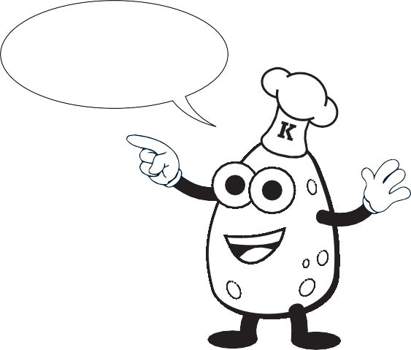

**Arbeitsblatt 3**

**Trinken**

Name ................................................................................................................ Klasse ............ Datum .........................

**Zuckersüß**

**Du erhältst vier Proben mit unterschiedlich stark gesüßtem Wasser. In jeweils einem Liter Wasser wurden ver- schiedene Mengen Zucker aufgelöst.**

**Probiere und beantworte folgende Fragen:**

**1. Welche Proben schmecken angenehm süß?**

**2. Welche Proben schmecken unangenehm süß?**

**3. Wie viel Stück Würfelzucker sind deiner Meinung nach in den einzelnen Proben enthalten?**

Probe 1: ……… Stück

Probe 2: ……… Stück

Probe 3: ……… Stück

Probe 4: ……… Stück

**4. a) Was meinst du, welche Probe dem Zuckergehalt von Limonaden und Colagetränken entspricht?**

**b) Gib bei der Probe mit der höchsten Zuckerkonzentration 1 bis 2 Spritzer Zitronensaft in deinen Becher und**

**probiere nochmals. Wie schmeckt dir das Zuckerwasser jetzt?**

**c) Warum schmecken wir bei Colagetränken und Limonaden den hohen Zuckeranteil nicht heraus?**

**5. Welche Folgen hat das häufige Trinken zuckerreicher Getränke für deine Zähne? Diskutiere!**

**Der beste Durstlöscher ist und bleibt Trink- oder Mineralwasser**

© Hessisches Ministerium für Landwirtschaft und Umwelt, Weinbau, Forsten, Jagd und Heimat